Oferta servicii marcaje

Executam marcaje exterioare si interioare la cele mai avantajoase preturi.

Marcarea se executa cu vopsea speciala pentru marcaje , grosimea marcajului max 300 microni.
Culori: alb, alb cu perle reflectorizante, galben, verde, rosu si albastru.
Se utilizeaza in special la parcari, trecerile de pietoni, delimitari, linii longitudinele pe axul drumului, sageti etc, pe suprafete de beton si asfalt.
Lucrari executate: - Depozit Logistica Euroccoper – Timisoara (marcaj exterior/interior)
- Parcare Takata Petri – Arad (marcaj exterior)
- Parcare privata, Gara de Nord Timisoara
- Parcare subterana RCB Development – Timisoara (parcare subterana)
- SC AGN Service SRL (marcaj interior service)
- SC VPK SRL – Oradea (marcaj hala productie + depozit)
- SC Mobexpert Logistics – Bucuresti (marcaj depozit)
- Penny Market – Caransebes
- Contarscom Benta – Parcare subterana si exterioara
- Nokia – Cluj
- Cargo Partner – Timisoara si Bucuresti

NOU: Executam marcaje interioare pentru hale productie si depozitare, garaje subterane cu vopsea bicomponenta pe suprafete epoxidice.

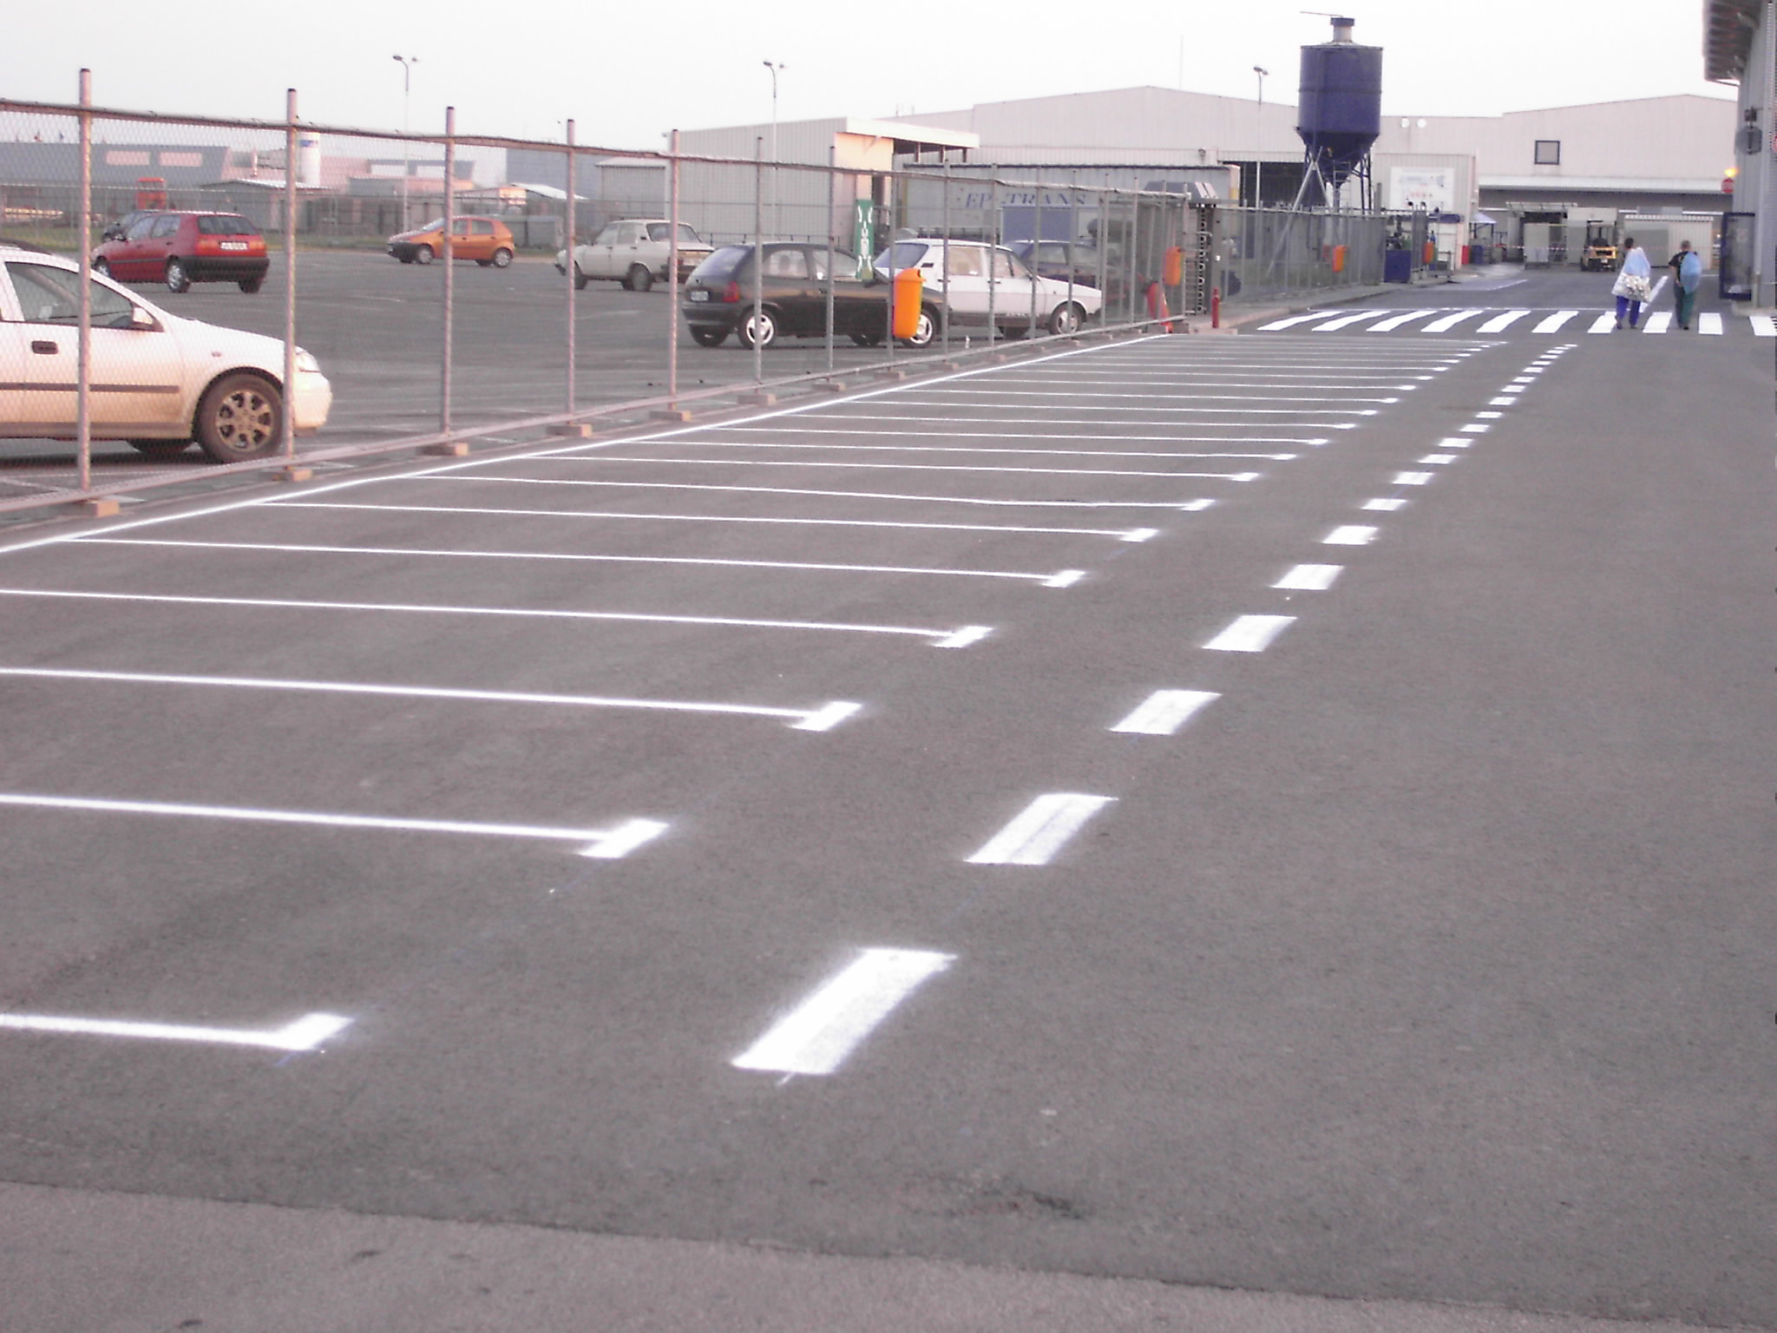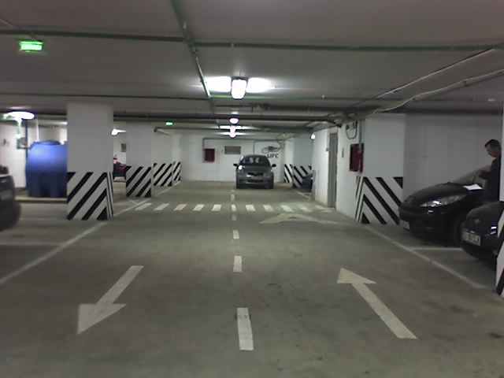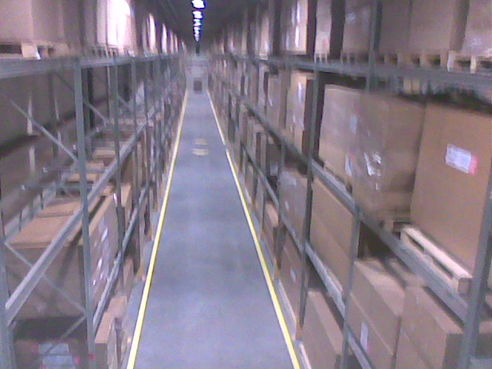

Cu stima,
Iulia Pal
Director Marketing

